المشروع النهائي العملي لمادة تقنية رقمية 1-2 أول ثانوي( اختبار عملي )– 25 درجه

طالبتي المبرمجة المبدعة:
باستخدام برنامج visual studio code أو تطبيق Spck Editor
وبالاستعانة بالأكواد البرمجية الموجودة في الكتاب صفحة 101 – 102 – 103 -104 – 105
قومي بكتابة الكود البرمجي بلغة html والذي يقوم بتصميم النموذج في الصورة ادناه مع مراعاة البنود في الجدول:

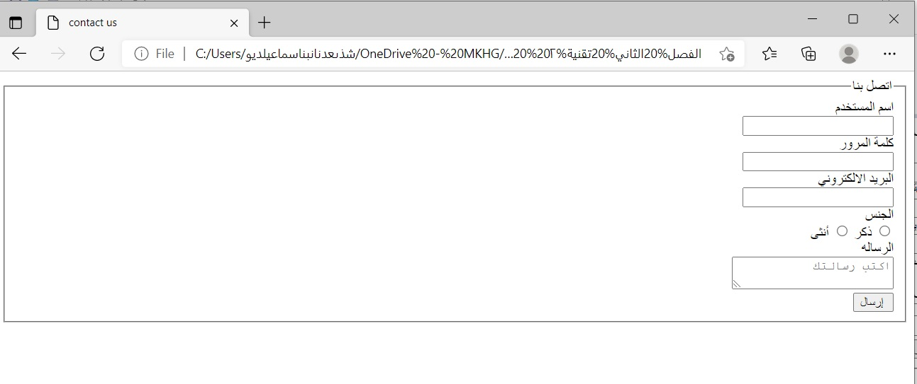

البند الاختباري | الدرجة
ضبط اعدادات صفحة html  - اتجاه النص لليمين rtl  - استخدام اللغه العربيه ar | 3
عنوان صفحة الويب Title (contact us ) | 3
اتصل بنا Fieldset | 3
اسم المستخدم text | 3
كلمة المرور password | 3
البريد الالكتروني email | 3
الجنس radio  - ذكر  - انثى | 3
الرسالة textarea | 2
يعمل الكود البرمجي بشكل صحيح وتظهر النتيجة كما في الصورة | 1
أداء الاختبار في الوقت المحدد | 1
مجموع الدرجات | 25درجة

ملاحظة : سيتم تسليم الاختبار في نموذج Forms سيتم ارساله في المنصة

مُعلمة المادة /

